实践4 基于Python的群体智能算法

1、实验目的

(1) 掌握群体智能算法的基本原理

(2) 掌握遗传算法的实现方法和应用

(3) 掌握粒子群算法的实现方法和应用

(4) 掌握scikit-opt库的安装与使用

2、实验平台

操作系统：Windows或Ubuntu

软件：Python 2.7或Python 3.6搭配Anaconda+Jupyter或Pycharm等

3、实验内容和要求

（一）根据ppt内容编写Python遗传算法，并完成实验（需使用JupyterNotebook交互展示）

(1) 根据所讲解的遗传算法计算过程，按照提示的代码编程实现遗传算法，验证单变量遗传算法结果。给出输出结果和截图。

(2) 验证双变量遗传算法结果。给出输出结果和截图。

(3)（选做）感兴趣的同学，分析代码中如何每次都保存最新的染色体？

（二）根据ppt内容编写Python粒子群算法，并完成实验

(1) 根据所讲解的粒子群算法计算过程，按照提示的代码编程实现粒子群算法，验证F(x)=x2的函数求解结果。给出输出结果和截图。

(2) 将目标函数修改为如下函数，通过粒子群算法求解函数最优解

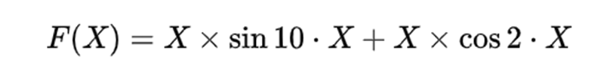

(3)（选做）感兴趣的同学，修改给出的代码，实现二维以上的粒子群算法，验证更复杂的二维求解函数，输出结果并截图。

（三）根据ppt内容安装scikit-opt，并完成实验

(1) 求解函数:



的最优值。给出输出结果和截图。

(2) 从给定的nctu.csv文件中读取城市坐标，使用sko.GA_TSP求解TSP问题

(3) （选做）查阅帮助文档[https://scikit-opt.github.io/scikit-opt/#/zh/](https://scikit-opt.github.io/scikit-opt/)，使用粒子群算法求解TSP问题

思考：遗传算法的染色体编码过程。粒子群算法的局部更新和全局更新方式。Scikit-opt工具库的使用方法。

# 4.实验报告

|  |  |  |  |  |
| --- | --- | --- | --- | --- |
| 《人工智能技术应用实践》上机实践4报告 | | | | |
| 题目： |  | 姓名 |  | 日期 |
| 实验环境： | | | | |
| 实验内容与完成情况： | | | | |
| 出现的问题： | | | | |
| 解决方案（列出遇到的问题和解决办法，列出没有解决的问题）： | | | | |